智能电源箱运维平台
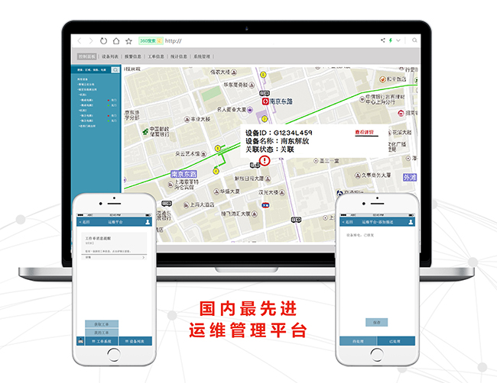

PC用户端
工单系统
- GPS地图定位智能电源箱位置
- 5000台智能电源箱远程管理
- 实时调看智能电源箱运行状态
报警信息
- 前端智能电源箱任意点故障，自动发送报警信息至运维平台
- 故障快速定位、诊断、远程修复
工单信息
- 根据报警信息详述，自动生成故障工单（光纤线路、市电接入、前端设备等）
- 工单下发至运维人员，运维人员可通过手机APP客户端查看故障信息
统计信息
- 运维人员修复故障工单，运维管理平台自动统计故障信息
- 根据用户需求，故障可按月、季度、年生成报表。根据故障率制定运维计划
系统管理
- 设置运维平台系统功能
- 运维管理平台权限管理 ①访问权限 ②管理权限 ③二级授权 提供了应用分配和管理资源权限、实现资源访问权限控

手机APP用户端
工单系统
- 获取工单：运维人员获取最新故障工单
- 我的工单：查看故障工单信息（光纤链路、市电接入、设备故障、网络故障），查看故障工单地点
- 故障修复，反馈故障原因

设备列表
- 智能电源控制箱绑定所在区域运维人员
- 查看智能电源控制箱运行状态

